GIỚI THIỆU SÁCH MỚI THÁNG 9
*Tên sách : BỒI DƯỠNG KỸ NĂNG SỐNG
DÀNH CHO HỌC SINH TIỂU HỌC
*Tác giả : KIM LONG
*NXB: ĐẠI HỌC QUỐC GIA HÀ NỘI
*Đối tượng: Giáo viên, phụ huynh học sinh và học sinh trường Tiểu học Xuân Đỉnh.
*Mục đích : Giáo viên và phụ huynh có thêm kiến thức trong giáo dục trẻ một cách khoa học.
Học sinh có thêm tài liệu khi học kĩ năng sống giúp việc học tập trở nên thuận lợi và dễ dàng .
*Người viết: Phạm Thị Thúy.
*Người giới thiệu: Phạm Thị Thúy

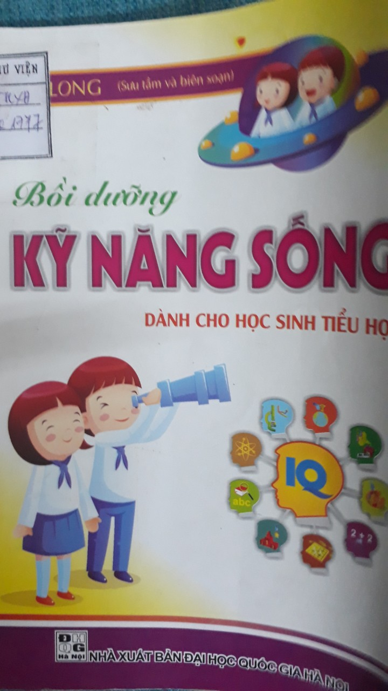
Nội dung bài giới thiệu sách:
Kính chào quý thầy cô giáo, bậc phụ huynh học sinh thân mến!
Các em học sinh yêu quý !
Mặc dù không được tới trường trong thời gian giãn cách phòng tránh dịch Covid 19, năm học mới của học sinh vẫn đúng lịch khai giảng online với bao mong chờ của toàn xã hội.
Nhân dịp chào đón năm học mới, Thư viện xin được gửi tới toàn thể quý thầy cô, quý vị phụ huynh học sinh và đặc biệt các em học sinh yêu quý của trường Tiểu học Xuân Đỉnh lời chúc sức khỏe , bình an vượt qua đại dịch an toàn, bước vào năm học mới với thật nhiều sự cố gắng , nỗ lực và thành công!
Trong chương trình mỗi tháng một cuốn sách hay, thư viện xin trân trọng giới thiệu cuốn sách : BỒI DƯỠNG KỸ NĂNG SỐNG
DÀNH CHO HỌC SINH TIỂU HỌC
Cuốn sách được xuất bản bởi nhà xuất bản Đại Học Quốc Gia Hà Nội do tác giả Kim Long sưu tầm và biên soạn . Cuốn sách được in với khổ sách thật xinh xắn chỉ với 14,5 cm x 20,5 cm thu hút người đọc ngay từ bìa sách bắt mắt đầy màu sắc đáng yêu.
Cuốn sách có bố cục khoa học gồm 26 bài học kĩ năng sống bổ ích.
Mỗi kĩ năng sống được trình bày theo logic phù hợp nhận thức học sinh tiểu học :
+ Phần 1: chỉ cho người đọc biện pháp, kĩ năng bổ ích
+ Phần 2: Suy nghĩ ( giúp người đọc hiểu sâu hơn những chỉ dẫn ở phần 1)
+Phần 3: Làm thử : Hướng dẫn bạn đọc làm sao để làm được những kĩ năng ở phần 1
+ Phần 4: ghi nhớ ( giúp người đọc hệ thống ngắn gọn cách để đạt được kĩ năng một cách hiệu quả nhất)
Cuốn sách lần lượt đưa bạn đọc đi từ kĩ năng này tới kĩ năng khác một cách nhẹ nhàng bằng những câu chuyện về tuổi thơ vui tươi. Cuốn sách sẽ mở ra đôi cánh ước mơ trong thế giới huyền ảo , kì diệu, gieo hạt giống tâm hồn , dẫn dắt các em học tập và nắm bắt những kĩ năng cần và đủ để các em biết , chú ý, rèn luyện, ứng xử và giao tiếp ở trường học, ở nhà và những nơi công cộng. Từ đó giúp cho các em trở thành những người tốt , có ích cho xã hội mai sau, được tôn trọng và ngưỡng mộ.Mỗi câu chuyện trong cuốn sách đều chứa đựng những kĩ năng sống và kiến thức nâng bước khi các em trưởng thành , hướng các em đến những giá trị trong cuộc sống.
Đọc cuốn sách học sinh sẽ tự mình lĩnh hội : Là học sinh phải có thói quen đọc sách. Tại sao là học sinh phải có thói quen đó? Làm sao để thực hiện thói quen đọc. Hướng dẫn học sinh đọc loại sách gì ? ( trang 5- 8)
Khi lên lớp phải làm gì ? trang 9 – 14
Tại sao không được làm việc qua loa? Trang 15- trang 19
Tại sao phải rèn luyện thói quen viết chữ ngay ngắn (trang 20)
Làm sao để tạm biệt bệnh cận thị - căn bệnh học đường ( trang 26.
Làm sao để tôn trọng người khác và được người khác tôn trọng?
Biết cách xây dựng lí tưởng như thế nào? Biết nói lời cảm ơn tới những người yêu thương và giúp đỡ mình . Các phương pháp học tập có hiệu quả…
Còn nhiều còn nhiều kĩ năng sống bổ ích đang chờ đón các bạn học sinh tìm hiểu từ cuốn sách nhé!
“Bồi dưỡng kĩ năng sống dành cho học sinh tiểu học” hiện có tại thư viện với số ĐKCB là 1777 tại tủ sách kĩ năng sống hoặc trên trang web thư viện điện tử của nhà trường .
Xin trân trọng kính mời thầy cô và các bậc phụ huynh tìm đọc để có thêm tài liệu bổ ích trong quá trình nuôi dạy con . Học sinh có thêm tài liệu nâng cao kĩ năng sống để trở thành con ngoan, trò giỏi.

Sách hay chào mừng năm học mới!
Quà cho con
Tác giả: Nguyễn Huy Hoàng
NXB: Hội nhà văn

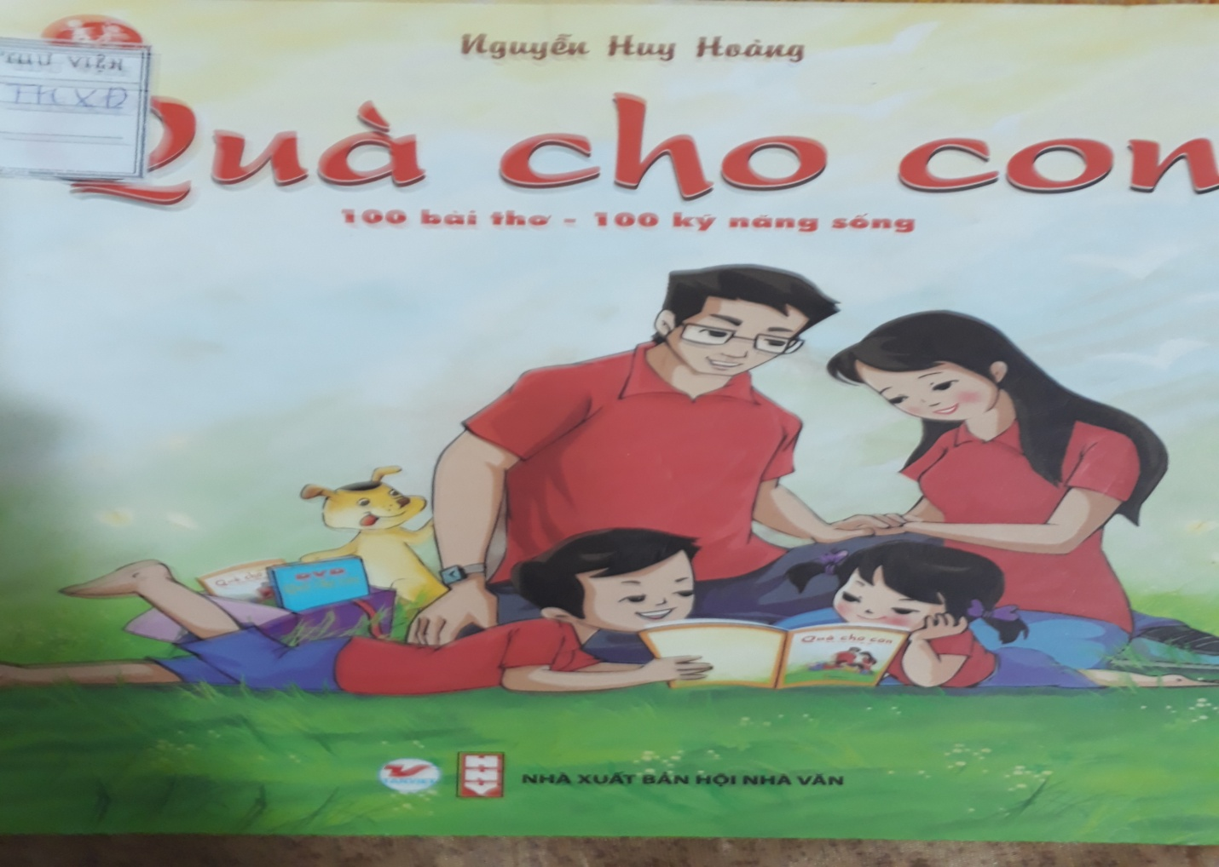
Kính chào các thầy cô giáo, các vị phụ huynh học sinh kính mến cùng toàn thể con học sinh thân yêu của trường tiểu học Xuân Đỉnh đến với chương trình giới thiệu sách của thư viện trường Tiểu học Xuân Đỉnh.
Năm học mới được bắt đầu mới với bao chờ mong của các thầycô giáo, các bậc phụ huynh học sinh, và của toàn bộ các em học sinh trên cả nước.
Đảm bảo sự an toànkhi đến trường luôn là quan tâm của toàn xã hội và là công việc hàng đầu trong công tác trong nhà trường.Bên cạnh sự quan tâm của toàn xã hội, nhà trường và gia đình thì sự tự nhận thức của học sinh luôn là vị trí số một.
Chính từ suy nghĩ đó, Thư viện xin được trân trọng giới thiệu tới các quý thầy cô, quý phụ huynh và các em cuốn sách dạy trực tiếp các con các kĩ năng sống bằng những bài thơ vần thật tuyệt : Quà cho con.
Đây là cuốn sách bắt mắt thu hút người đọc ngay từ bức tranh bìa sách bắt mắt với hai màu chủ đạo đỏ rực rỡ nổi bật trên nền thảm cỏ xanh mát. Được xuất bản bởi nhà xuất bản Hội nhà văn. Tác giả của cuốn sách là một người rất đặc biệt. Ông chính là thành viên sáng lập ra câu lạc bộ Thơ Bút tre.Là người đạt tất nhiều giải thưởng danh giá về nhiều lĩnh vực như điện ảnh, văn học và nhận Bằng khen của chính phủ.Tác giả Nguyễn Huy Hoàng.
Điều đặc biệt ở cuốn sách còn xuất hiện ngay khi người đọc giở những trang sách đầu tiên. “ Quà cho con” đã được đánh giá bởi 7 dịch giả có uy tín: Họa sĩ NSND Vương Duy Biên ( Thứ trưởng Bộ văn hóa, Thể thao và du lịch). Thượng tọa, Tiến sĩ Thích Đức Thiện – Tổng thư ký Hội đồng trị sự Giáo hội phật giáo Việt Nam. Phó Giáo sư Văn Như Cương (Nguyên ủy viên Hội đồng Giáo dục Quốc gia Việt Nam) .Nhà văn Nguyễn Quang Thiều ( Phó Chủ tịch Hội Nhà văn Việt Nam, Phó Tổng Thư ký thứ nhất Hội Nhà văn Á – Phi.Nhà thơ, Đại tá Nguyễn Hữu Quý – Tạp chí Văn Nghệ Quân đội. Danh hài, NSƯT Nguyễn Xuân Bắc. Và Diễn giả Nguyễn Sơn Lâm.
“ Quà cho con” được tác giả tâm sự muốn gửi gắm tình yêu thương, những bài học cuộc đời cho con trẻ với hy vọng các bạn trẻ sẽ vui vẻ, tự tin, yêu đời và có thêm nhiều điều bổ ích.
Cuốn sách bao gồm 100 bài thơ dành cho các lứa tuổi. Những bài đầu dành cho tuổi ấu thơ thật gần gũi mà ý nghĩa như : Lời chào, Cảm ơn, Xin lỗi, Lễ phép, Lắng nghe, Sạch sẽ gọn gàng…
Những bài thơ tiếp sau sẽ tăng dần độ dài, chiều sâu và độ tuổi. Với những học sinh tiểu học các em đã đến trường tham gia học tập những bài thơ có tác dụng vời lời dạy thật ý nghĩa: Đúng giờ, Làm tốt việc nhỏ, chăm chỉ việc nhà, uống sữa hàng ngày…
Để giúp các em có kỹ năng bảo vệ khi gặp tình huống trong cuộc sống chúng ta có ngay bài thơ mà mỗi học sinh khi đọc sẽ thuộc lòng và ghi nhớ ngay bởi vần thơ và hình ảnh gần gũi mộc mạc:

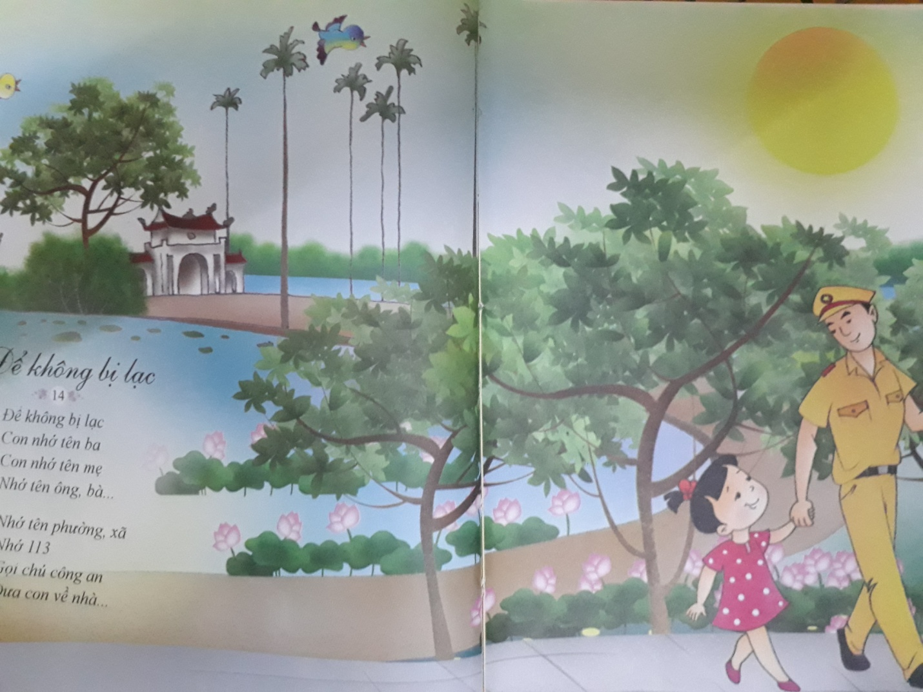

“Quà cho con” được thể hiện mộc mạc, trong sáng, vui vẻ nên mọi lứa tuổi đều có thể thưởng thức với những tên gọi gần gũi dễ hiểu: Thật thà , Giản dị, Kỷ luật , Trách nhiêm, Khiêm tốn….trẻ em đọc để rèn luyện nhân cách, nhân cách sống, người lớn đọc để nuôi dạy các con tốt hơn.
“ Quà cho con” còn mang đến cho bạn đọc 100 bức tranh minh họa ngộ nghĩnh, đậm bản sắc văn hóa Việt Nam, và đặc biệt có 10 bức tranh về danh lam thắng cảnh nổi tiếng của Việt Nam giúp các em thêm yêu và có ý thức trách nhiệm hơn với quê hương.
Là thơ mà không hoa mỹ tách khỏi cuộc sống hàng ngày, thật gần gũi mộc mạc.
Là dạy mà không cứng nhắc, gò ép dễ tiếp thu, dễ hiểu, dễ đọc, dễ thuộc lòng.
Là sách mà không chỉ cho một lứa tuổi duy nhất đọc được mà cho cả gia đình mọi lứa tuổi đều đọc được cùng nhau.
“Quà cho con” thực sự là cuốn sách cần có trong mỗi tủ sách gia đình.
Hy vọng thầy cô có thêm tư liệu dạy học giờ kỹ năng sống.
Cha mẹ có thêm bài học dạy con, cùng đọc với con.
Học sinh được học thơ ngôn ngữ quê hương mà lại học được cả kỹ năng an toàn, bên cạnh đó còn phát triển toàn diện mọi mặt trong cuộc sống trở thành những con ngoan trò giỏi, công dân yêu nước có ích cho gia đình và xã hội.
“ Quà cho con” thực sự là cuốn sách bổ ích cho mỗi người được đọc. Hy vọng quý thầy cô, quý phụ huynh và các em học sinh tìm đọc cuốn sách nhé.
Sách có tại thư viện trường Tiểu học Xuân Đỉnh, và các nhà sách. Hy vọng cuốn sách sẽ là lựa chọn của thầy cô, các bậc phụ huynh và đặc biệt của các em học sinh yêu quý. Cô hy vọng các bạn học sinh trường Tiểu học Xuân Đỉnh có thêm nhiều kĩ năng tự bảo vệ trong cuộc sống.
Người viết

Phạm Thị Thúy

